2018年天津市滨海七所重点学校高三毕业班联考
数学试卷（文科）
一、选择题（本题共8个小题，每小题5分，共40分。在每小题给出的四个选项中，有且只有一个是正确的）
1. 已知全集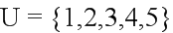,集合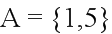,集合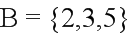,则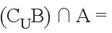( )
A. 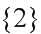 B. 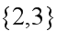 C. 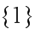 D. 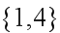
【答案】C
【解析】由题意得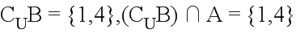,选C.
2. 实数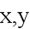满足不等式组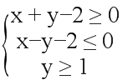 则目标函数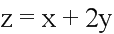的最小值是（ ）
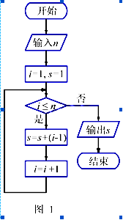
A. B. C. D.
【答案】B
【解析】由约束条件画出可行域如下图，目标函数变形为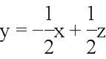，要求目标函数最小值，即求截距的最小值，所以过A(1,1)点时，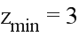，选B.
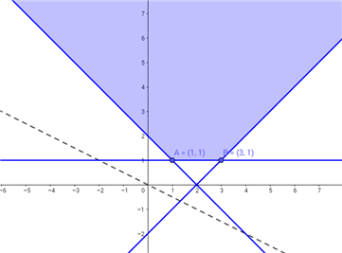
【点睛】线性规划中常见目标函数的转化公式：
（1）截距型：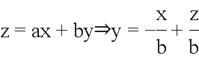，与直线的截距相关联，若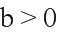，当的最值情况和z的一致；若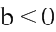，当的最值情况和的相反；
（2）斜率型：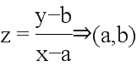与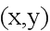的斜率，常见的变形：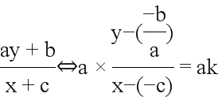，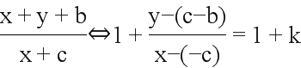，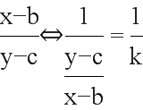.
（3）点点距离型：表示到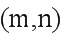两点距离的平方；
3. 执行如图1所示的程序框图,若输入的值为3,则输出的值是（ ）
A. 1 B. 2 C. 4 D. 7
【答案】C
【解析】试题分析：第一次循环；第二次循环；第三次循环；结束循环，输出选C.
考点：循环结构流程图
【名师点睛】算法与流程图的考查，侧重于对流程图循环结构的考查.先明晰算法及流程图的相关概念，包括选择结构、循环结构、伪代码，其次要重视循环起点条件、循环次数、循环终止条件，更要通过循环规律，明确流程图研究的数学问题，是求和还是求项.
4. 若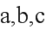，,则的大小关系是( )
A. B. C. D.
【答案】D
【解析】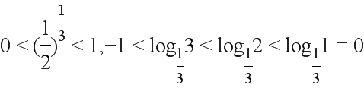，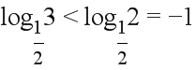，所以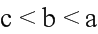，选D.
5. 设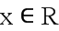，则“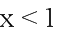”是“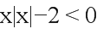”的（ ）
A. 充分不必要条件 B. 必要不充分条件
C. 充要条件 D. 既不充分也不必要条件
【答案】A
【解析】由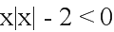，解得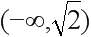，由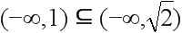，可知“”是“”的充分不必要条件，选A.
6. 函数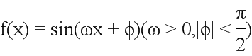的最小正周期是，若其图象向左平移个单位后得到的函数为奇函数，则函数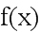的图象 ( )
A. 关于点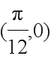对称 B. 关于直线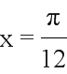对称
C. 关于点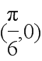对称 D. 关于直线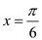对称
【答案】B
【解析】最小正周期是,得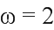，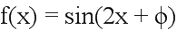，图像向左平移个单位后得到的函数为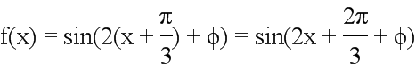为奇函数，所以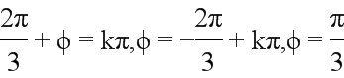，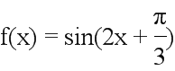，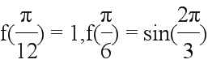
所以直线是函数f(x)的对称，选B.
7. 已知双曲线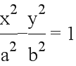 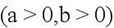的两条渐近线与抛物线 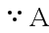的准线分别交于,两点, 为坐标原点. 若双曲线的离心率为,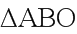的面积为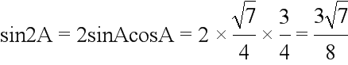, 则抛物线的焦点为( )
A. (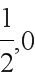) B. （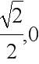） C. 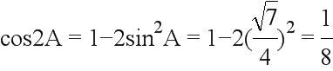 D. 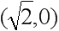
【答案】D
【解析】双曲线离心率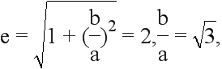抛物线的准线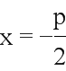，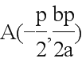 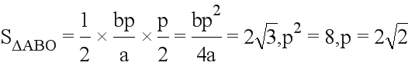，所以抛物线的焦点坐标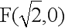。选D.
【点睛】
圆锥曲线是历年高考命题的重点和热点，也是一大难点．命题的热点主要有四个方面：一是直线和圆锥曲线的位置关系中的基本运算；二是最值与范围问题；三是定点与定值问题；四是有关探究性的问题．命题多与函数、方程、不等式、数列、向量等多种知识综合，考查考生的各种数学思想与技能，因此也是高考的难点．本题是圆锥曲中的基本量运算。
8. 已知函数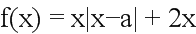,若存在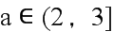，使得关于的函数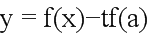
有三个不同的零点，则实数的取值范围是（ ）
A. 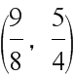 B. 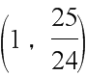 C. 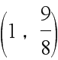 D. 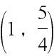
【答案】B
【解析】由题意得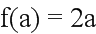，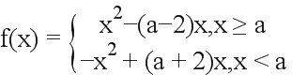，因为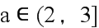，所以函数f(x)在区间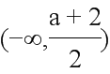单调递增，在区间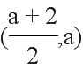单调递减，在区间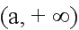单调递增，而函数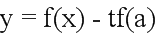
有三个不同的零点，所以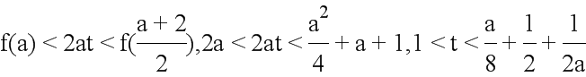
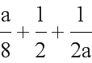 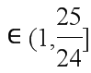，所以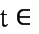 ，填 。
【点睛】
绝对值函数常用的两种方法，一是分段讨论写成分段函数，二是数形结合，本题由于参数有范围，所以函数图像确定，由图像可得函数零点问题。
二.填空题：本大题共6小题，每小题5分，共30分.把答案填在试题的相应的横线上.
9. 已知是虚数单位，则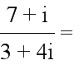_________．
【答案】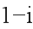
【解析】 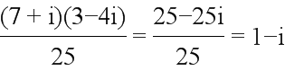,填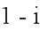。
10. 一个几何体的三视图如图所示，则该几何体的体积为__________．
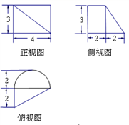
【答案】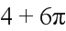
【解析】试题分析：几何体为一个半圆柱，半圆半径为1，圆柱高为2，所以体积为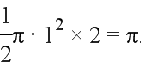
考点：三视图
【思想点睛】空间几何体体积问题的常见类型及解题策略
(1)若所给定的几何体是可直接用公式求解的柱体、锥体或台体，则可直接利用公式进行求解．
(2)若所给定的几何体的体积不能直接利用公式得出，则常用转换法、分割法、补形法等方法进行求解．
(3)若以三视图的形式给出几何体，则应先根据三视图得到几何体的直观图，然后根据条件求解．
11. 等比数列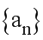中，各项都是正数，且,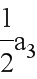,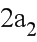成等差数列，则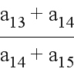=_________．
【答案】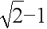
【解析】由题意得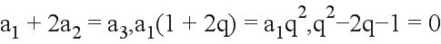，所以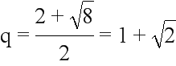，==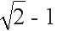,填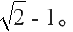
12. 设直线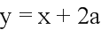与圆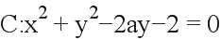 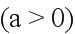相交于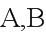两点,若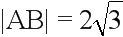,则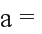__________．
【答案】
【解析】圆化为标准方程为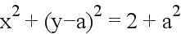，圆心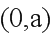，半径为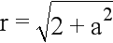，圆心到直线的距离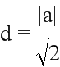，所以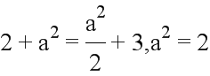，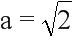，填。
【点睛】
直线与圆相交，连接圆心与弦中点的直线垂直于弦，所以关于弦的问题，利用这个垂直构成直角三角形运算。
13. 已知正实数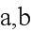满足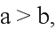且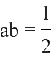,则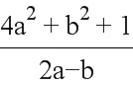的最小值为___________.
【答案】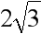
【解析】由题意得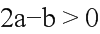，
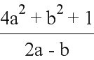 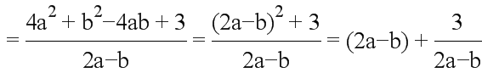 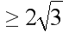，当且仅当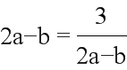，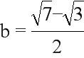，填。
【点睛】
当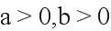时，
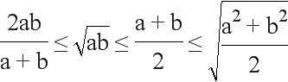(当且仅当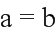时取“”号).
利用基本不等式求最值满足条件：一正、二定、三相等.
14. 已知菱形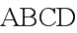的边长为2,,点、分别在边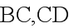上,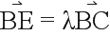，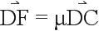,若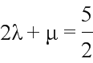, 则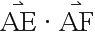的最小值___________．
【答案】3
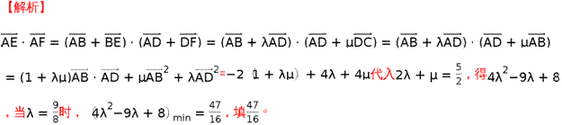
【点睛】
平面向量基本定理是向量运算的根本，所以选择合适的基底，用基底去表示其它向量及向量运算。本题就是选择了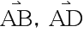做基底，把数量积转化为基底运算，转化为的函数。
三.解答题：本大题6小题，共80分．解答应写出文字说明，证明过程或演算步骤．
15. 从高三学生中抽取名学生参加数学竞赛，成绩（单位：分）的分组及各数据绘制的频率分布直方图如图所示，已知成绩的范围是区间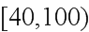,且成绩在区间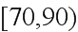的学生人数是人,
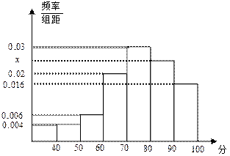
（1）求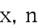的值；
（2）若从数学成绩（单位：分）在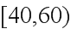的学生中随机选取人进行成绩分析
①列出所有可能的抽取结果；
②设选取的人中,成绩都在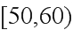内为事件,求事件发生的概率.
【答案】（1）50；（2）①见解析，②
【解析】试题分析：（1）由频率分布直方图的面积和为1，可求得x。 (2)用枚举法列出所有基本事件，再由古典概型可求得事件发生的概率。
试题解析：(1)由直方图可得成绩分布在区间的频率为
样本容量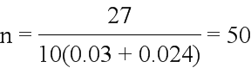
(2) ①成绩在区间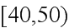共有人记为
成绩在区间共有人记为
则从中随机选取人所有可能的抽取结果共有种情况；
② “从上述5人中任选人，都来自分数段”为事件A;
则事件A包含的基本事件有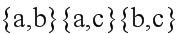,故所求概率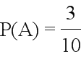
【点睛】
直方图的两个结论
(1)小长方形的面积＝组距×(频率/组距)＝频率.
(2)各小长方形的面积之和等于1.
16. 锐角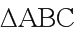中,分别为角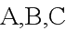的对边,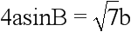，
（1）若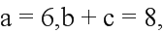求的面积；
（2）求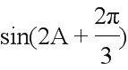的值.
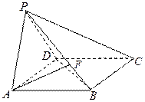
【答案】（1）；（2）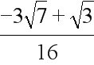
【解析】试题分析：（1）由正弦定理化角，可得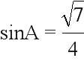，再由角A的余弦定理，可求得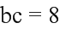，进一步求得三角形面积。（2）由正弦和角公式和倍角公式可求值。
试题解析：(1) 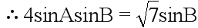
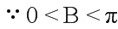，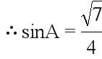，是锐角，
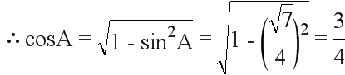
由余弦定理 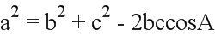，
得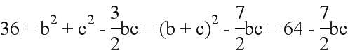，∴，
则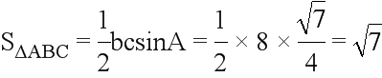
（2）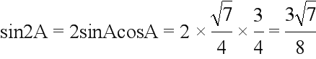，
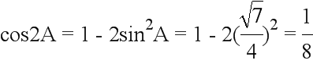
【点睛】（1）一般是根据正弦定理求边或列等式．余弦定理揭示的是三角形的三条边与其中的一个角之间的关系，若题目中给出的关系式是“平方”关系，此时一般考虑利用余弦定理进行转化．
（2）在解有关三角形的题目时，要有意识地考虑用哪个定理更适合，或是两个定理都要用，要抓住能够利用某个定理的信息．一般地，如果式子中含有角的余弦或边的二次式，要考虑用余弦定理；如果遇到的式子中含有角的正弦或边的一次式时，则考虑用正弦定理；以上特征都不明显时，则要考虑两个定理都有可能用到．
（3）在解三角形的问题中，三角形内角和定理起着重要作用，在解题中要注意根据这个定理确定角的范围及三角函数值的符号，防止出现增解或漏解．
17. 如图，在四棱锥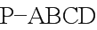中，底面的边长是2的正方形，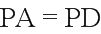,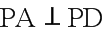,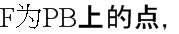且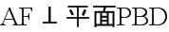.
（1）求证: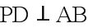;
（2）求证:平面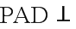平面;
（3）求直线与平面所成角的正弦值.
【答案】（1）见解析；（2）见解析；（3）
【解析】试题分析：（1）由.得可证得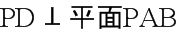，即证。
（2）由（1）中和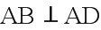，可证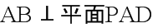，进一步证明平面平面。（3）取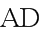的中点,可证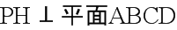，线面角为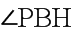。
试题解析：（1）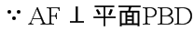 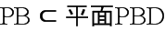 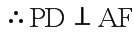
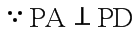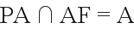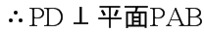
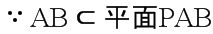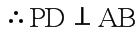
(2) 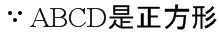 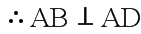
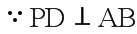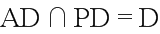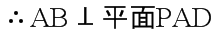
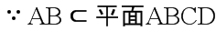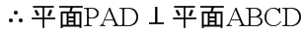
(3)取的中点,连接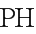,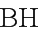,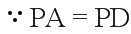,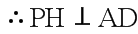
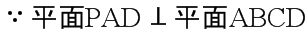，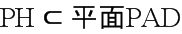
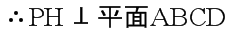，
，在等腰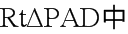，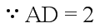 是中点 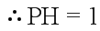
在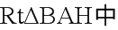 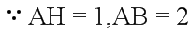
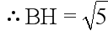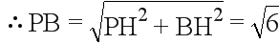
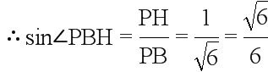
【点睛】
证明面面垂直，先由线线垂直证明线面垂直，再由线面垂直证明面面垂直；
要证明线线垂直，先要证明线面垂直，再由线面垂直证明线线垂直。
用几何法求线面角，关键是找到射影，斜线与其射影所成的角，就是线面角.求线面角要求一作、二证、三求。
18. 已知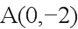,椭圆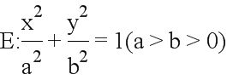的离心率,是椭圆的右焦点,直线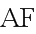的斜率为,为坐标原点.
（1）求椭圆的方程；
（2）设过点的动直线与椭圆相交于,两点,当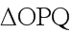的面积最大时,求直线的方程.
【答案】（1）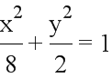；（2）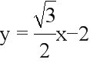或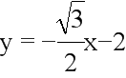
【解析】试题分析：（1）由离心率与斜率可求得a,b,c.(2) 设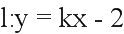，与椭圆组方程组，由弦长公式，点到距离公式，求得三角形面积。
试题解析：(1)设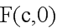，由条件知，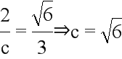，
又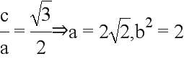，
故椭圆的方程为；
(2)当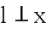轴时，不合题意，故可设，
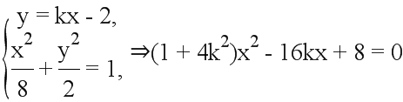，
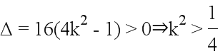，
设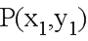，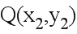，
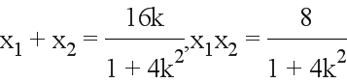，
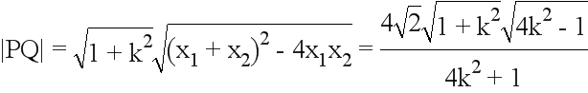
又点到直线的距离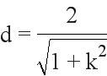，
∴△OPQ的面积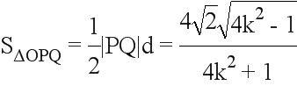，
设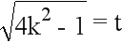，则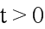， ∴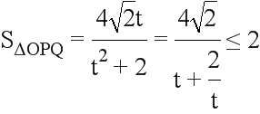，
当且仅当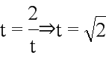，即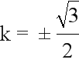时等号成立，
满足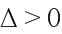，∴当时，△OPQ的面积取得最大值2，此时直线的方程为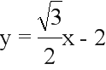或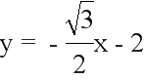.
【点睛】
弦长公式：（已知直线上的两点距离）设直线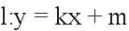，上两点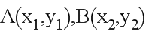，所以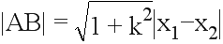或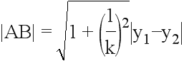
19. 已知数列的前项和为,满足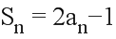(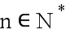),数列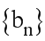满足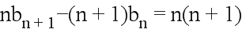(),且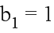
（1）证明数列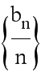为等差数列,并求数列和的通项公式;
（2）若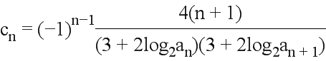,求数列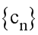的前项和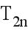;
（3）若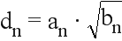,数列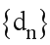的前项和为,对任意的,都有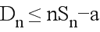,求实数的取值范围.
【答案】（1）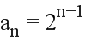，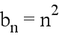；（2）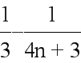；（3）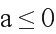
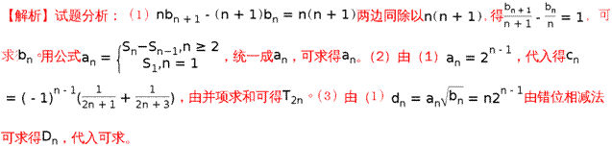
试题解析：（1）由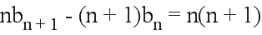两边同除以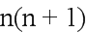，
得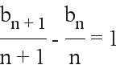，
从而数列为首项，公差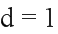的等差数列，所以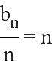，
数列的通项公式为．
当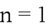时， 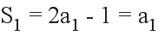，所以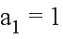．
当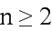时， 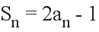， 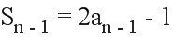，
两式相减得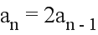，又，所以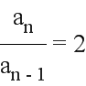，
从而数列为首项，公比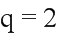的等比数列，
从而数列的通项公式为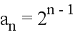．
(2) 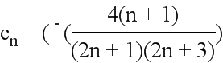 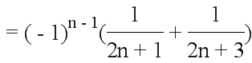
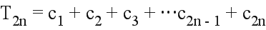=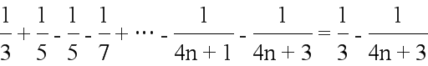
（3）由（1）得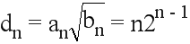，
，
所以，两式相减得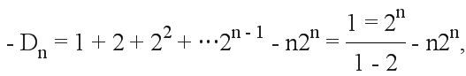
所以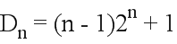，
由（1）得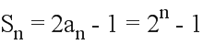，
因为对 ，都有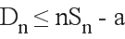，即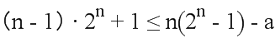恒成立，
所以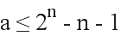恒成立，
记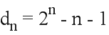，所以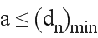，
因为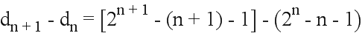 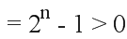，从而数列为递增数列
所以当时， 取最小值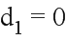，于是．
【点睛】
本题考查知识较多，有递推公式求通项公式，及通项公式与前n项和关系，裂项求和，并项求和，等差数列求和，错位相减法，数列与不等式交汇等，需要对数列基本知识，基本方法掌握非常好。
20. 已知函数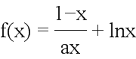（其中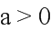,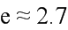）.
（1）当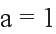时,求函数在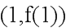点处的切线方程;
（2）若函数在区间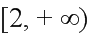上为增函数,求实数的取值范围;
（3）求证:对于任意大于1的正整数,都有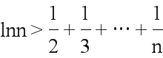.
【答案】（1）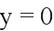；（2）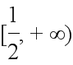；（3）见解析
【解析】试题分析：（1）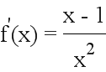，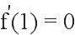，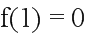，可求得切线方程。（2）即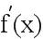在区间上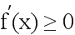恒成立。（3）由（1）得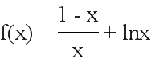 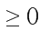在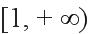上恒成立,即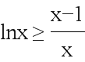。令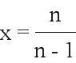，得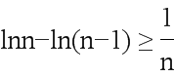，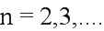，不等式同向相加可得。
试题解析：（1）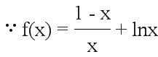，
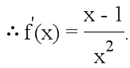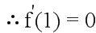
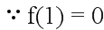，
（2）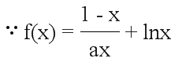，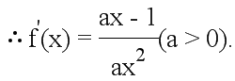
函数在上为增函数，
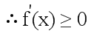对任意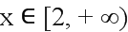恒成立.
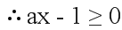对任意恒成立，
即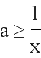对任意恒成立.
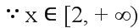时，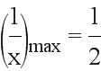，
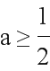，即所求正实数的取值范围是.
（3）当时，，，
当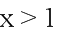时，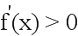，
故在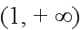上是增函数.
当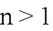时，令，则当时，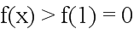.
所以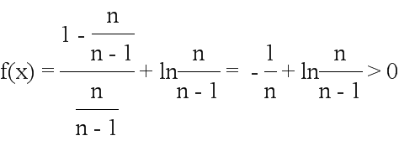，
所以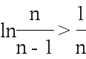，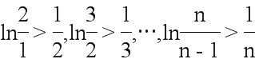，
所以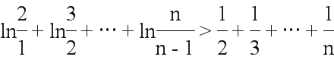，
即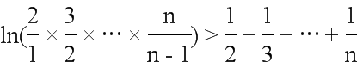，
所以，
即对于任意大于1的正整数，都有.
【点睛】
(1)若可导函数f(x)在(a，b)上单调递增，则≥0在区间(a，b)上恒成立；要检验=0。(2)若可导函数f(x)在(a，b)上单调递减，则≤0在区间(a，b)上恒成立；要检验=0。
离散型不等式证明关键要找到恒成立不等函数，再x用离散点列代换，利用不等式同向相加可证，恒成立不等函数一般需要在题中寻找。

欢迎访问“高中试卷网”——http://sj.fjjy.org

